
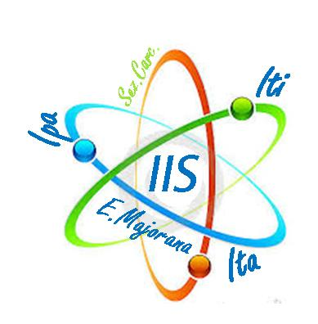

 | Istituto di Istruzione Superiore  ITI - ITA - IPA “ E. Majorana”  Via Nestore Mazzei - 87067 Rossano  csis064009@istruzione.itcsis064009@pec.istruzione.it; C.F.: 87002040787  Seg: Tel.: 0983/511085; Fax 51110; Pres: Tel.0983/515842 | 

Rossano Scalo, li 10/05/2019 A tutti Gli Alunni del Biennio
dell’I.I.S. “Ettore Majorana”
di Rossano

Comunicazione
Oggetto: Attivazione corsi di recupero per gli alunni del biennio
Il Dirigente dell’IIS “Ettore Majorana” di Rossano informa gli alunni e per loro le famiglie che si attiveranno, nel mese di Maggio, presso le sedi di frequenza, i corsi di recupero in Matematica, Inglese e Italiano, come da calendario per un totale di ore 8 a disciplina
C O R S I

MATEMATICA CLASSI PRIME E SECONDE IPA E ITA ORE 8 Tenuti dai Prof. Urso e Scaglione
INGLESE CLASSI PRIME E SECONDE ITI E IPA 8 ORE Tenuti dai Prof. Guagliardi e Burtone
ITALIANO CLASSI PRIME E SECONDE ITA E ITI ORE 8 Tenuti dai Prof. Di Vico e De Falco

Il Dirigente Scolastico . Dott.ssa Pina DE MARTINO

